Министерство образования Республики Беларусь

Учреждение образования

«Гомельский государственный университет им. Ф. Скорины»

Факультет физики и ИТ

Кафедра общей физики

Лабораторная работа № 4

«Одномерные массивы»

**Отчёт**

Выполнила: студентка группы МС-12

Шварова Д. С.

Проверил: Соколов С. И.

Гомель 2022

**Цель работы:** приобрести практические умения и навыки применения типовых алгоритмов обработки одномерных массивов.

**Задание 1.**

1. Разработать структурную схему и выполнить детализацию алгоритмов модулей к задаче индивидуального задания без использования функции.  
2. Написать программы на языке С для разработанного алгоритма решения задачи.  
3. Выполнить отладку и компиляцию программы, получить исполняемые файлы.  
4. Выполнить тестирование программы.

*Условие к варианту 2:*

В одномерном массиве, состоящем из n вещественных элементов, вычислить:

1) сумму положительных элементов массива;

2) произведение элементов массива, расположенных между максимальным по модулю и минимальным по модулю элементами.

3) упорядочить элементы массива по убыванию.

**Графическое представление алгоритма работы программы:**

1. сумма положительных элементов массива:

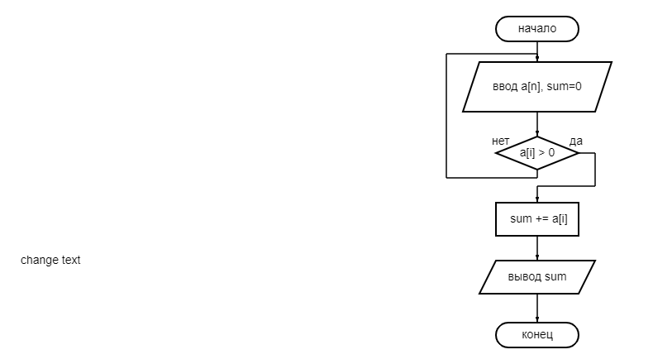

2) произведение элементов массива, расположенных между максимальным по модулю и минимальным по модулю элементами:

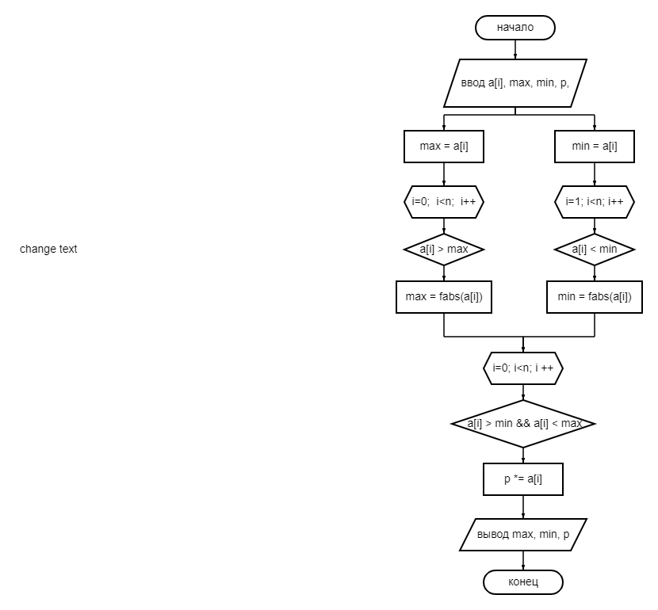

1. упорядочить элементы массива по убыванию:



**Листинг программы:**

#include <stdio.h>

#include <time.h>

#include <stdlib.h>

#include <math.h>

#define n 5

void main ()

{

float a[n];

int i,j;

float sum = 0, max, min, p, tmp = 0;

srand (time (NULL));

for (i = 0; i < n; i ++)

{

a[i] = (float)rand() * (10 - 1 + 1) / RAND_MAX + 1;

printf (" %f ",a[i]);

if (a[i] > (float)0)

{

sum += a[i];

}

}

printf ("\n The sum of the positive elements of the array: %f\n", sum);

max = a[i];

for(i = 0; i < n; i ++)

{

if(a[i] > max)

max = fabs(a[i]);

}

min = a[0];

for(i = 1; i < n; i ++)

{

if(a[i] < min)

min = fabs(a[i]);

}

p = 1;

for (i = 0; i < n; i ++)

{

if (a[i] > min && a[i] < max)

p *= a[i];

}

printf (" The maximum absolute value of element of the array: %f\n", max);

printf (" The minimum absolute value of element of the array: %f\n", min);

printf (" The product of elements between imin and imax: %f\n", p);

for (i = 0; i < n; i ++)

{

for (j = 0; j < n - i - 1; j ++)

{

if(a[j] > a[j + 1])

{

tmp = a[j];

a[j] = a[j + 1];

a[j + 1] = tmp;

}

}

}

for (i = 0; i < n; i ++)

{

printf (" %f ", a[i]);

}

return ((void) 0);

}

**Результат:**

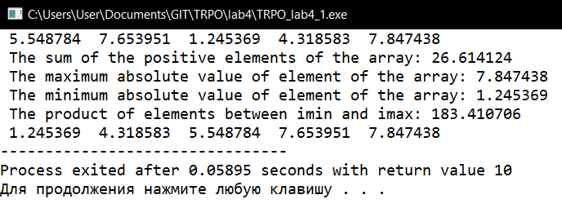

**Вывод:** в ходе выполнения лабораторной работы (посредством создания программы на языке С) получилось приобрести практические умения и навыки в работе с одномерными массивами.